Справка
по итогам проверки организации горячего питания в МБОУ СОШ №3 г.Чадана.

Дата проверки: 30 марта 2021 года

Присутствовали: зам.директора по АХЧ Ондар Виктория Дадар-ооловна, ответственный за организацию горячего питания, воспитатель ГПД Монгуш С.С., повар Сарыглар Э.С., рабочий по комплексному обслуживанию Ондар А.Н.

1. Созданы следующие условия для организации питания в МБОУ СОШ № 3 г. Чадана:
а) в школе имеется пищеблок, обеденный зал на 30 посадочных мест и подсобные помещения, позволяющие осуществлять приготовление безопасной и сохраняющей пищевую ценность кулинарной продукции и ее реализацию; осуществлять питание обучающихся.
б) в наличии технологическое оборудование исправно, имеются промышленная плита с духовкой, 1 промышленный холодильник, 2 бытовых холодильника (из них 1 в неисправном состоянии, ждут мастера), 1 морозильный ларь, электромясорубка, овощерезка, тестомес, трехсекционная моечная ванна, посудомоечная машина, посуда имеется в достаточном количестве,
в)в пищеблоке соблюдаются санитарно-эпидемиологические требования к оборудованию: кухонному инвентарю, посуде и тарелкам, маркировка, весы;
г) в столовой осуществляется сбор отходов и вынос их на улицу;
д) санитарное состояние пищеблока и обеденного зала удовлетворительное, в наличии достаточное количество моющих и дезинфицирующих средств, систематически проводятся мероприятия по дезинфекции, имеются 2 рукомойника, локтевой дозатор с антисептиком, мыло и бумажные полотенца.
е) общий охват обучающихся 1-4 классов горячим питанием – 221 чел (100%), в день проверки охвачены питанием 206 обучающихся (93,2%) отсутствовали 15.
ж) ведется табель ежедневного учета питающихся и еженедельный мониторинг по питанию;
з) в наличии график питания учащихся 1-4 классов: в первую смену с 9 часов 20 мин- 112 учащихся 1 и 4 классов (всего 5 заходов), во вторую смену- 109 учащихся 2 и 3 классов, (5 классов-комплектов);

2. В школе налажена система контроля качества питания школьников
- организован и соблюдается питьевой режим (наличие кулера);
-привлекается к контролю за качеством питания детей медицинский работник Монгуш Д.Ю;
-контролируется соответствие пищевого рациона утвержденному меню, осуществляют контрольное взвешивание порций;
- создана комиссия по родительскому контролю за организацией и качеством питания школьников (контролируют качество пищи, соответствие блюд утвержденному меню, вес порций, проводят опрос детей: нравится питание или нет). В день проверки обучающиеся ответили, что блюда очень вкусные, им нравится питаться в столовой. Проводится мониторинг питания, имеется журнал родительского контроля за организацией питания школьников, в котором всего 10 записей, последняя запись 15 марта 2021 года.

3.В МБОУ СОШ №3 г. Чадана
а) имеется утвержденное ежедневное меню (в обеденном зале) с указанием сведений об объеме блюд, стоимости, названия кулинарных изделий, утвержденных технологических карт;

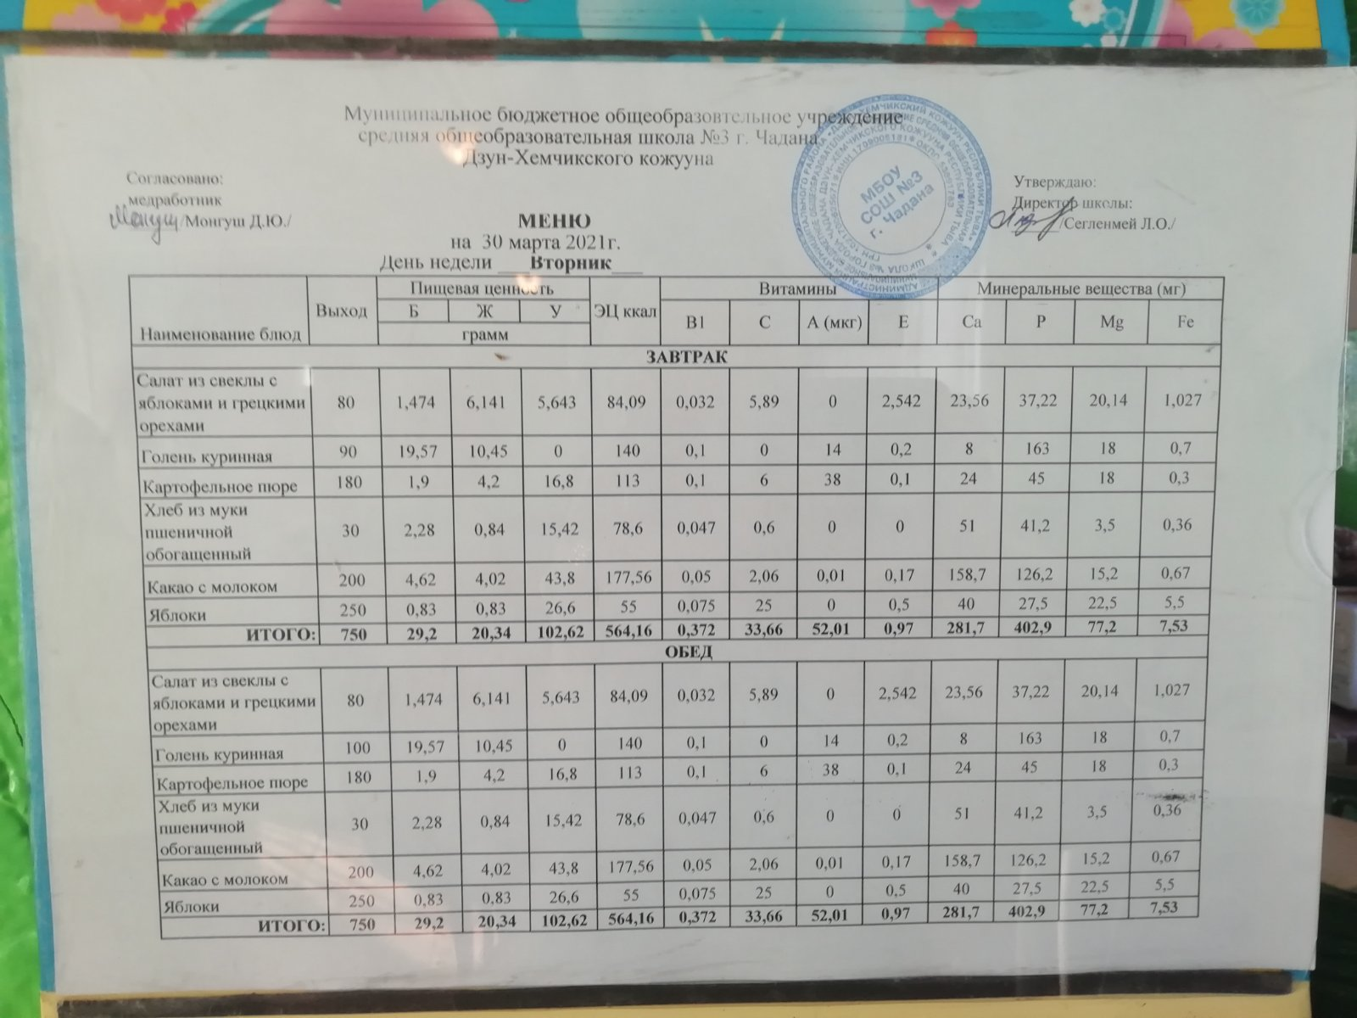

4. Систематически осуществляется пополнение школьного сайта в разделе «Горячее питание»
Проверка показала: все установленные требования по организации и качеству питания выполняются. Грубых нарушений не выявлено. Документы имеются в полном объеме и заполняются своевременно. В обеденном зале чисто, мебель и пол обрабатываются дезинфицирующими средствами. Работники столовой имеют чистый, опрятный вид, в спецодежде, работают в чепцах.
Рекомендации:
- Продолжить контроль за организацией и качеством питания обучающихся 1-4 классов. Обратить внимание на соблюдение санитарных требований для предотвращения распространения новой короновирусной инфекции. Повару надеть маску и перчатки.
- Желательно заменить вешалку в обеденном зале, вывесить плакаты по культуре питания.
- При сервировке стола ложки и вилки положить на салфетку, а не на стол, в отдельные тарелках положить фрукты (яблоки, бананы или конфеты), научить детей брать только свою норму. Поручить классным руководителям проведение бесед по культуре питания для школьников и родителей.
- В следующем учебном году подключить в обеденном зале раковины к системе водоснабжения.
- Результаты проверки размещать на официальном сайте школы.
- Привлекать родительскую общественность к контролю за организацией и качеством питания.

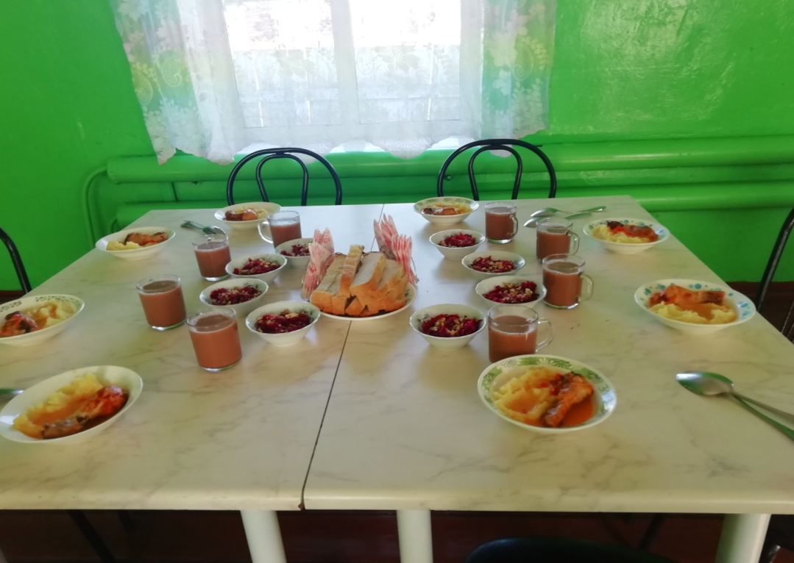

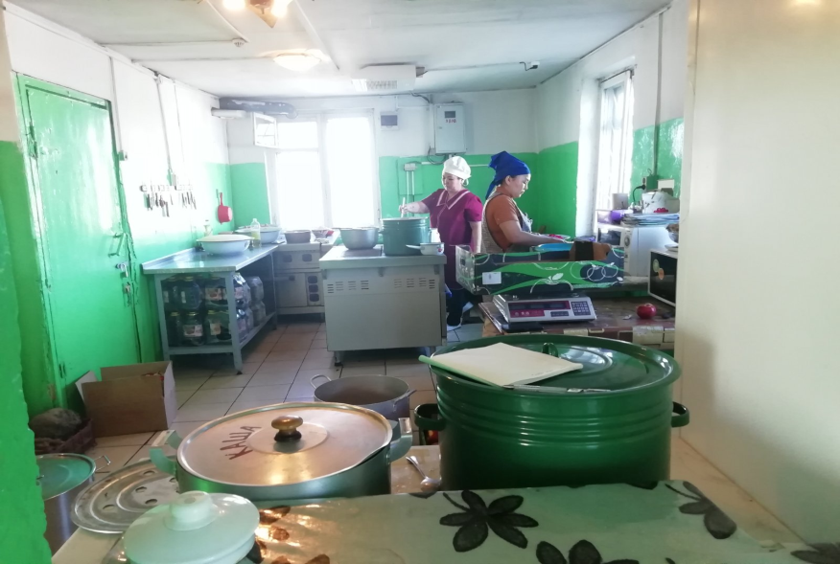

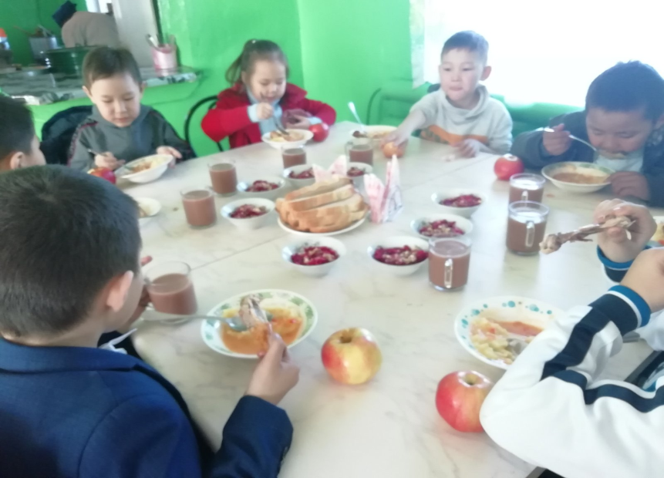

Проверила: начальник отдела по организационно –кадровому
Обеспечению УО Хертек Р.Б-С.

